Тренинг
«Негативные мысли: как от них избавиться?»

Качество настроения и эмоциональное благополучие влияют на общее самочувствие и здоровье пожилых людей.
С этой целью в рамках реализации проекта «Возраст здоровью не помеха» в ОДПП ЦСОН Кореличского района прошёл тренинг «Негативные мысли: как от них избавиться?».
Психолог Центра Окулик Е. Ю. предложила присутствующим способы, с помощью которых можно избавиться от депрессивных состояний, нервного напряжения и улучшить настроение.

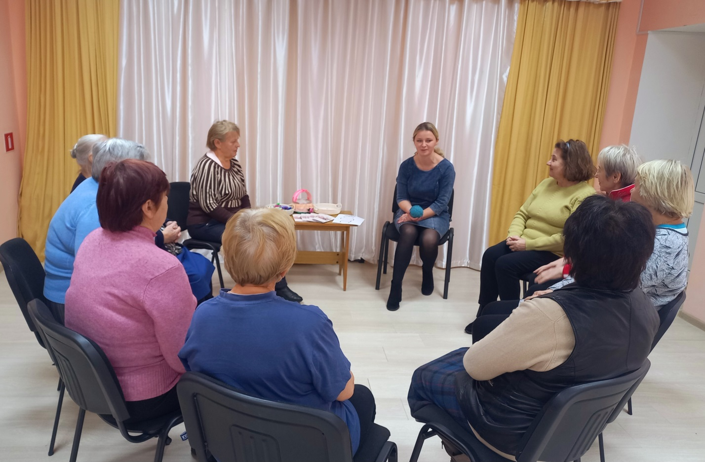

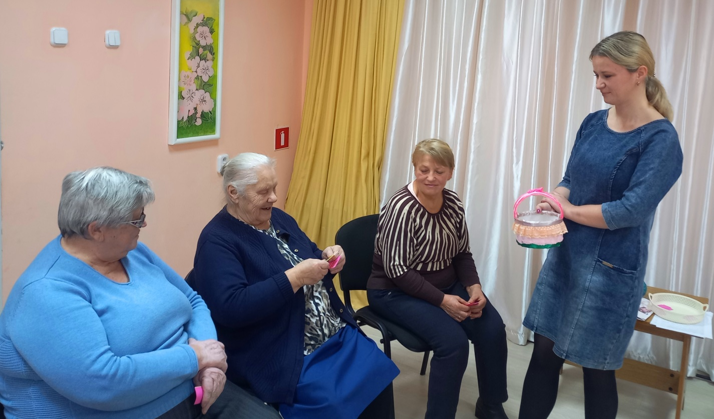

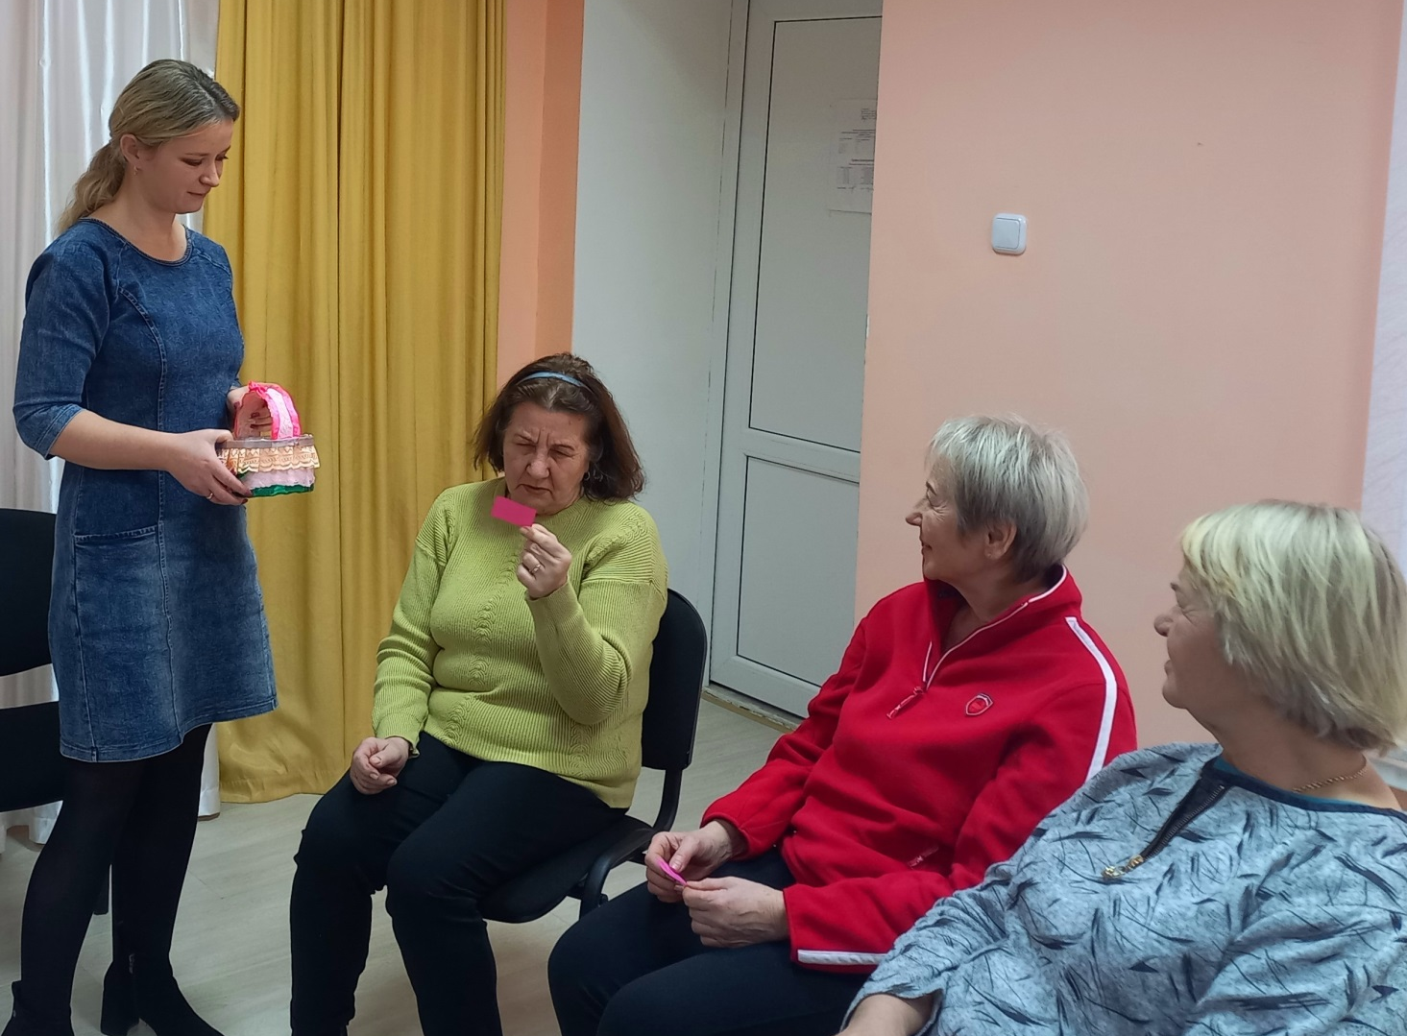

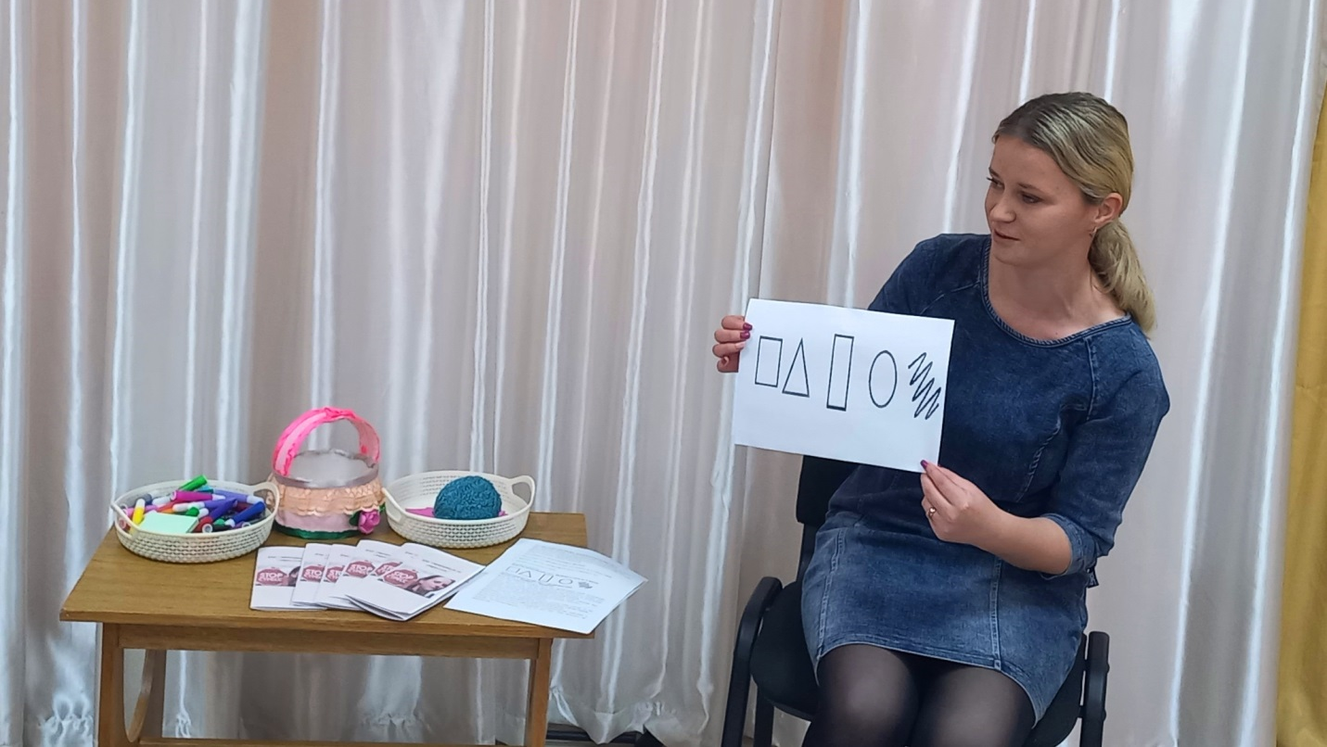

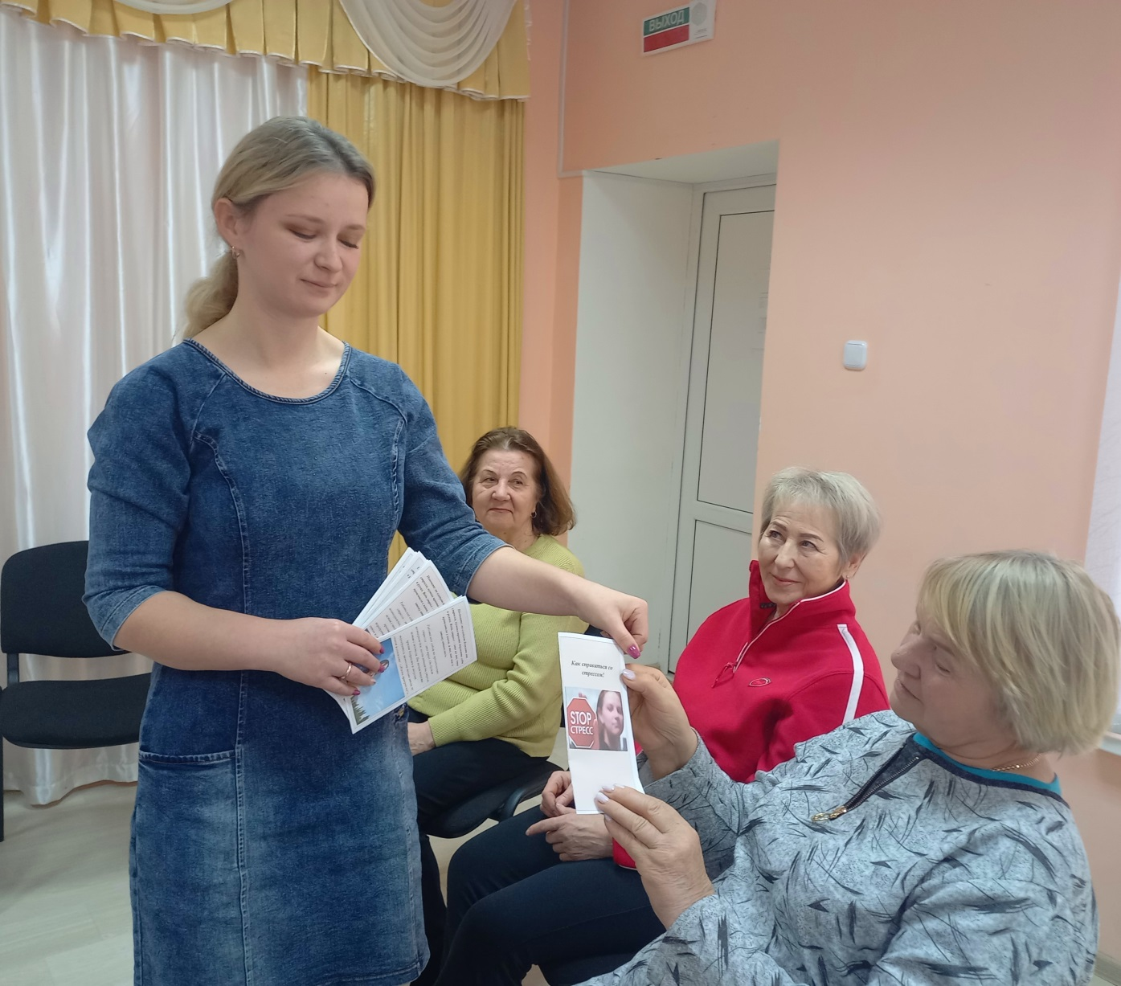

Проведённое в тёплой дружеской обстановке мероприятие помогло представителям «серебряного» возраста расслабиться, зарядиться позитивом и энергией.

